2024 臺北市首都盃國際技能競賽
選手報名表
(編號) 職 類 |  | □01 冷凍空調Refrigeration and Air Conditioning  □02 冷作Construction Metal Work  □03 造園景觀 Landscape Gardening  □04 電子Electronics  □05 商務軟體設計IT Software Solutions for Business  □06 工業機械Industrial Mechanics  □07 汽車板金Autobody Repair
參  賽  選  手 | 中文姓名 |  |  |  | 選手照片
 | 出生西元年/月/日
 | 身分證號碼
 | 性別（男/女）
 | 餐食(葷/素）
 | 服裝尺寸
戶籍地址
(同身分證)
 | 聯絡方式 | 電子信箱:
 |  | 電話(手機):
 | 報名資格 | (一) 國內選手  □ (1)第47屆國際技能競賽正取國手。  □ (2)第47屆國際技能競賽備取國手。  □ (3)全國技能競賽第一名。  □ (4)全國技能競賽第二名。  □ (5)全國高級中等學校學生技藝競賽第一名。  □ (6)全國高級中等學校學生技藝競賽第二名。  □ (7)全國技能競賽分區技能競賽第一名。  □ (8)全國技能競賽分區技能競賽第二名。
資  格  證  明  文  件 | 身份證正面 |  | 身份證反面
 | 獲獎證明 |  | 獲獎證明
指  導  老  師  /  國  際  裁  判 | 中文姓名 |  |  | 指導老師/國際裁判照片
 | 出生西元年/月/日
 | 身分證號碼
 | 性別（男/女）
 | 餐食(葷/素）
 | 服裝尺寸
 | 聯絡方式 | 手機號碼:
 |  | Line ID:
 |  | 電子信箱:
選手/指導老師住宿 |  | 本次競賽設置裁判選手村，免費提供全體參賽選手、指導老師/國際裁判5/20-23，4晚住宿（住宿飯店另行通知），國內選手請自行前往。  □配合大會安排住宿  □自費自行安排住宿
選手簽名
指導老師/國際裁判簽名
推薦人員簽名

衣服尺寸量測及誤差值明細表(Measuremant)單位公分
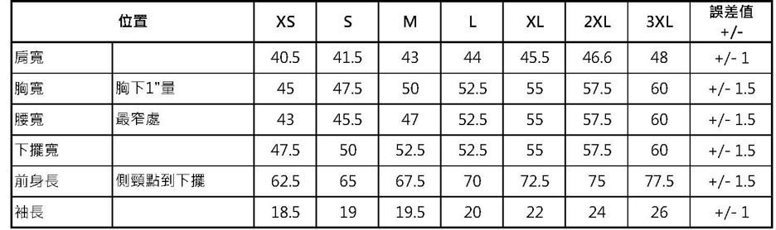
圖示僅供參考
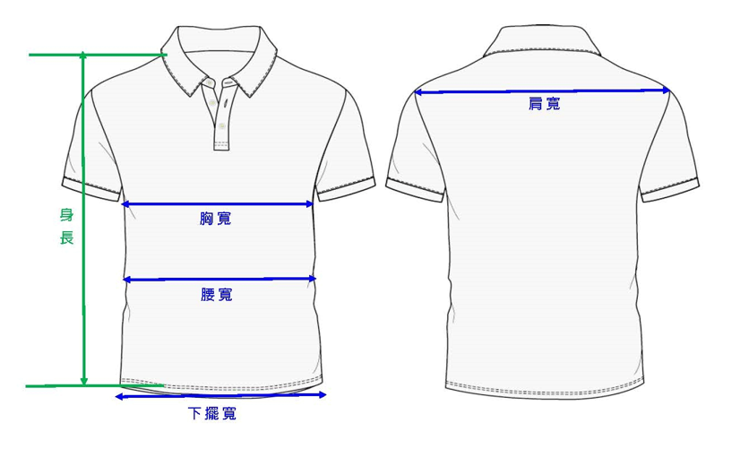

Polo衫試穿尺寸表（Polo shirt try on size chart）
Model | 身高（Height） | 體重  （Weight） | 尺寸  （Size）
A | 157 | 48 | S （合身Fit）
B | 156 | 53 | M  （稍鬆Slightly loose）
C | 167 | 60 | M （合身Fit）
D | 165 | 63 | L （寬鬆Loose）
E | 172 | 75 | XL  （稍鬆Slightly loose）
F | 175 | 90 | 2XL （合身Fit）

